MÃE DE DEUS, RAINHA DO UNIVERSO

ORAI POR NÓS
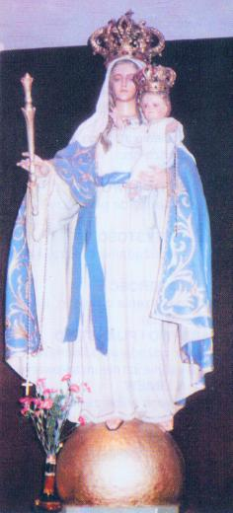
Nesta forma apareceu a Mãe de Deus a Catarina Szymon no dia 25.07.1954 em Gilowice (Polónia) (port.)

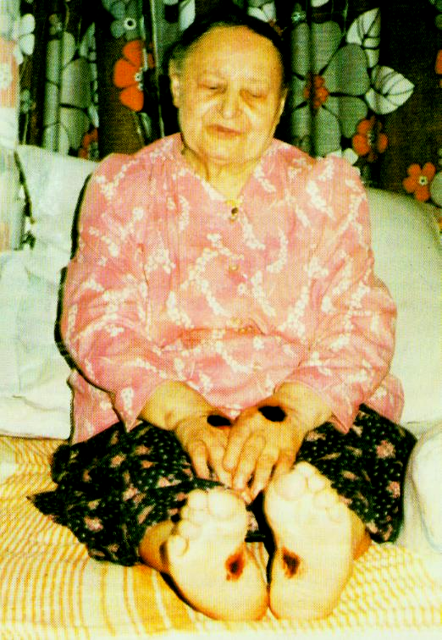
CATARINA SZYMON – ESTIGMATIZADA POLACA (port.)
Catarina Szymon nasceu no dia 21 de Outubro, 1907 em Studzienice. Foi baptizada e recebeu a sua Iª Sagrada Comunhão no presbitério em Pszczyna. A sua mãe faleceu quando ela tinha um ano de idade. Desde criança mostrava a sua predisposição à oração, contemplação e solidão. Só Deus percebia a tristeza do seu coração. No dia 8 de Março de 1946, durante a Quaresma, recebeu os estigmas nas mãos, nos pés, sob o seu peito direito e na sua fronte. Chorava com lágrimas de sangue. Recebeu muitos dons maravilhosos, tais como a capacidade de reunir-se com o Jesus Cristo, com a Santa Maria e os demais santos, o dom da bilocação, o dom de penetrar nos espíritos e nas consciências humanas e o dom de falar línguas estrangeiras (entre outras, hebréu e alemão) apesar de não saber nem lêr nem escrever. As testemunhas oculares confirmam frequentemente que “a Sagrada Comunhão descia do céu e colocava-se sobre a sua boca”. Tanto este milagre como as testemunhas de outros factos podem ser observados no filme que poderá ser visionado ou descarregado gratuitamente da página www.KatarzynaSzymon.pl (com).
Os estigmas e os sofrimentos ocorreram durante 40 anos, até à sua morte. As mensagens divinas transmitidas durante os seus êxtases correspondem às instruções da Sagrada Igreja. A sua humildade extraordinária e os seus profundos sofrimentos excluem qualquer erro no reconhecimento dos seus carismas, constituindo o pressuposto da sua santidade. No ano de 1983 o Papá João Paulo IIº, estando em Katowice viu-a, apertou-lhe a mão e disse ao Bispo Bednorz que o acompanhava “Cuide bem desta pessoa”. Faleceu em 24.08.86. Mais de 20.000 pessoas inclusive inúmeros sacerdotes participaram no seu funeral.

ORAÇÃO PELA BREVE BEATIFICAÇÃO
DE CATARINA SZYMON.
Deus todo-poderoso e eterno, fonte de toda a santidade, peço-te humildemente a graça da elevação aos altares da tua serva estigmatizada da Silesia, Catarina Szymon, para que nós, seguindo o seu exemplo e pela sua intercessão, reforçados pela luz e pelo poder do Espírito Santo, consigamos ser católicos maduros e sigamos fielmente o caminho da Cruz e do sofrimento até ao nosso ressuscitar, na união com Jesus Cristo, o nosso Salvador.

Jesus, Bom e Misericordioso te suplico que me concedas a graça que te estou a pedir de (referir a graça sollicitada...) pela intercessão da tua serva Catarina Szymon.

Oremos 3 vezes: “O Pai nosso”, “Santa Maria” e “Gloria ao Pai, ao Filho e ao Espírito Santo...”

Em Agosto de 2009 foram recolhidas ca. 11.000 assinaturas sob a petição de beatificação de Catarina Szymon apresentadas à Curia Metropolitana em:
40-953 Katowice, ul. Jordana 39 (Polónia), onde também podemos entregar os nossos testemunhos.

Descarregar gratuitamente do: www.katarzynaszymon.pl

